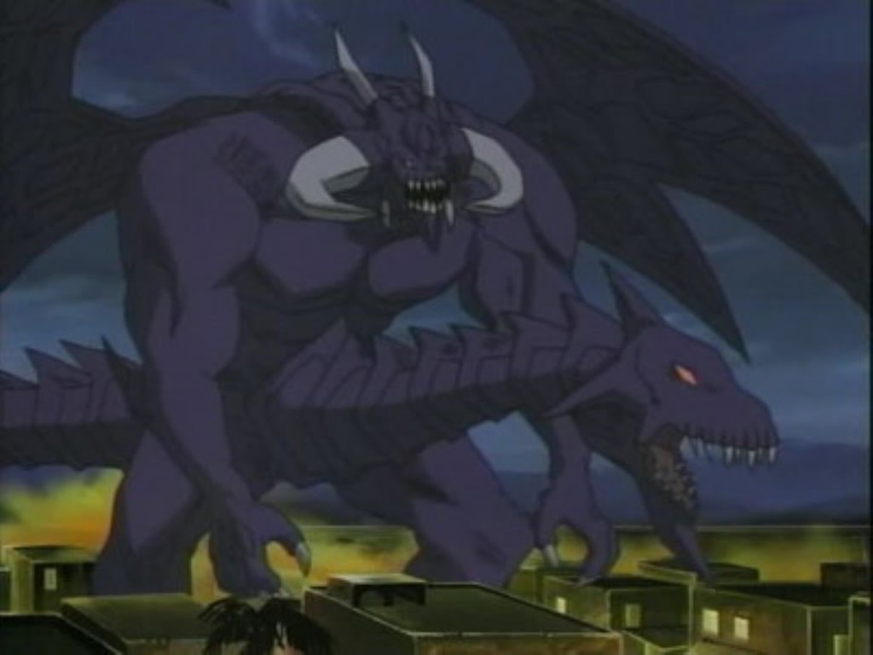

大邪神
谈 治 球 理 政

第一卷

管理一个地球和管理一个家庭没什么区别，除了不管核武器和外星人，其他都一样，都是裤裆里那点事。

全书完

